Bài tuyên truyền ngày Quốc tế Thiếu nhi 1/6 và tháng hành động vì trẻ em
Ngày Quốc tế thiếu nhi mồng 1 tháng 6, tại Việt Nam còn gọi là ngày Tết thiếu nhi, từ lâu đã được coi như một ngày hội lớn của trẻ nhỏ. Việt Nam là nước đầu tiên ở Châu Á và là nước thứ hai trên thế giới phê chuẩn Công ước về quyền trẻ em; Văn kiện pháp lý Quốc tế đầu tiên đề cập toàn diện đến các quyền trẻ em dựa trên nguyên tắc trẻ em có quyền được chăm sóc, bảo vệ và giúp đỡ đặc biệt. Từ ngày 15 tháng 5 đến ngày 30 tháng 6 hàng năm được coi là tháng Hành động vì trẻ em Việt Nam
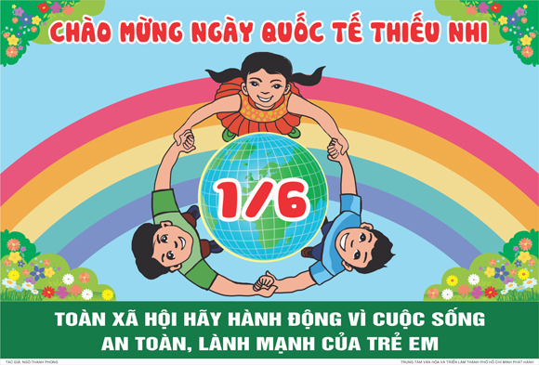
Ngày Quốc tế thiếu nhi bắt nguồn từ một sự kiện lịch sử buồn và khó quên của nhân loại. Sự kiện xảy ra vào những năm 1942 đến 1944. Rạng sáng ngày 01 tháng 6 năm 1942, phát xít Đức bao vây làng Lidixơ (Tiệp Khắc), chúng bắt đi 173 người đàn ông, 196 người phụ nữ và trẻ em. Tại đây, chúng tàn sát 66 người và đưa 104 trẻ em vào trại tập trung, hơn 88 em đã chết trong phòng hơi độc, 9 em khác bị đưa đi làm tay sai cho bọn phát xít. Hai năm sau, ngày 10 tháng 6 năm 1944, chúng lại bao vây thị trấn Oradua (Pháp). Chúng dồn hơn 400 người vào trong một nhà thờ; trong số đó, có rất nhiều phụ nữ và hơn 100 trẻ em rồi phóng hoả đốt cháy toàn bộ nhà thờ đó. Đó là những tội ác không thể tha thứ của bọn phát xít khiến toàn nhân loại căm phẫn tột cùng và đau xót cho những đứa trẻ vô tội. Để tưởng nhớ đến hàng trăm trẻ em vô tội đã bị Đức Quốc Xã sát hại nhẫn tâm, năm 1949 Liên đoàn Phụ nữ dân chủ Quốc tế đã quyết định lấy ngày mồng 1 tháng 6 hàng năm làm ngày quốc tế bảo vệ thiếu nhi, đòi chính phủ các nước phải nhận trách nhiệm về quyền và đời sống của thiếu nhi, đòi giảm ngân sách quân sự để tăng ngân sách giáo dục, bảo vệ và chăm sóc thiếu niên, nhi đồng. Từ đó đến nay, tổ chức phụ nữ thanh niên các nước đã chính thức lấy ngày này làm ngày biểu dương lực lượng đấu tranh chống lại các thế lực xấu gây chiến tranh để bảo vệ hạnh phúc cho các bà mẹ và trẻ em trên toàn thế giới.
Sinh thời, Chủ tịch Hồ Chí Minh đã dành tình thương yêu, sự quan tâm và chăm sóc đặc biệt cho sự nghiệp trồng người. Bảo vệ, chăm sóc, giáo dục trẻ em là trách nhiệm của nhà nước, gia đình và xã hội.
Ở nước ta, ngay sau khi giành được độc lập, ngày mồng 1 tháng 6 hàng năm đã thật sự trở thành ngày hội vui chơi tưng bừng của thiếu nhi cả nước. Ngày Quốc tế Thiếu nhi đầu tiên (mồng 1 tháng 6 năm 1950) diễn ra trong giai đoạn cuộc kháng chiến chống thực dân Pháp của dân tộc ta đang trải qua thời kỳ cam go ác liệt nhất, nhưng Bác Hồ kính yêu vẫn luôn nghĩ tới thiếu nhi cả nước.
Bác viết: “Bác thương các cháu lắm, Bác hứa với các cháu rằng đến ngày đánh đuổi hết giặc Pháp, kháng chiến thành công, Bác cùng Chính phủ và các đoàn thể sẽ cố gắng làm cho các cháu dần dần được no ấm, được vui chơi, được học hành, được vui sướng”.
Cụ thể hơn, nhân dịp kỷ niệm 20 năm Ngày thành lập Đội thiếu niên Tiền Phong tháng 5 năm 1961, Bác gửi đến thiếu nhi cả nước 5 lời dạy thiêng liêng:
Yêu Tổ quốc, yêu đồng bào
Học tập tốt, lao động tốt
Đoàn kết tốt, kỷ luật tốt
Giữ gìn vệ sinh thật tốt
Khiêm tốn, thật thà, dũng cảm
Cho đến hôm nay, thiếu nhi cả nước vẫn xem đó là mục tiêu để phấn đấu, là tiêu chuẩn để đánh giá đội viên tiêu biểu của Đội.
Chính sách pháp luật của Việt Nam về trẻ em ngày càng được hoàn thiện và nhìn chung là tiến bộ. Luật Trẻ em đã quy định 25 điều về quyền trẻ em, thuộc 4 nhóm quyền: quyền sống còn, quyền được bảo vệ, quyền được phát triển, quyền được tham gia. Quyền trẻ em là tất cả những gì trẻ em cần có để được sống, lớn lên lành mạnh và an toàn.
Đã thành thông lệ, tháng 6 hàng năm; Tháng Hành độngVì trẻ em, để thúc đẩy phong trào toàn dân chăm sóc, giáo dục và bảo vệ trẻ em; tuyên truyền, phổ biến, vận động cơ quan, tổ chức, cơ sở giáo dục, gia đình, cá nhân thực hiện chính sách, chương trình, kế hoạch, dự án, xây dựng các công trình và vận động nguồn lực cho trẻ em.
Việc chăm sóc, bảo vệ trẻ em, giáo dục trẻ em là công việc thường xuyên và liên tục, toàn diện và lâu dài. Hãy để trẻ em được hưởng thụ quyền lợi chính đáng và có điều kiện để vươn tới ước mơ cao đẹp. Con người ai cũng có những trải nghiệm và tuổi thơ khác nhau, nhưng những ngày Tết thiếu nhi luôn khắc ghi những kỷ niệm êm đềm về tuổi thơ trong sáng. Dù ta có đi đâu làm gì, vẫn luôn nhớ về tuổi thơ ấy. Do vậy, hãy dành cho trẻ nhỏ những ký ức thật đẹp đẽ về tuổi thơ, hãy để cho các cháu được vui chơi, được tận hưởng niềm hạnh phúc của mình./.

